溺水安全教育内容
常州市新北区圩塘中心小学

天气渐渐炎热，水边玩耍的孩子又多了起来。为防患于未然，家长和孩子一定要熟知防溺水安全知识。下面是一些防溺水安全小知识，请各位家长朋友认真学习并教育孩子做好防溺水工作。
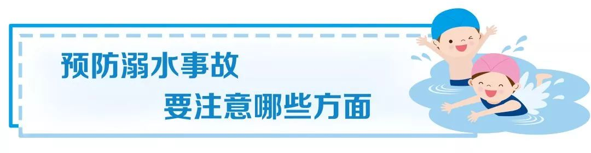
一、发生溺水的常见时段
1.下午放学后；
2.双休日；
3.节假日；
4.暑假期间。
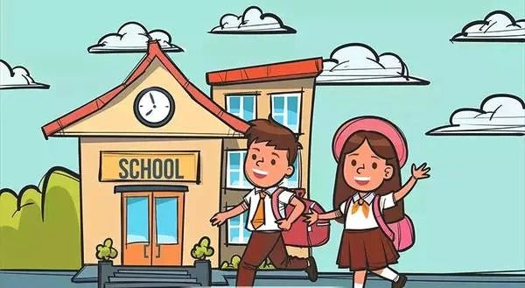
二、发生溺水的常见原因
1.在水边玩耍，下水摸鱼，捡落入水中的物品；
2.孩子擅自下河玩水；
3.三五成群结伴游泳。
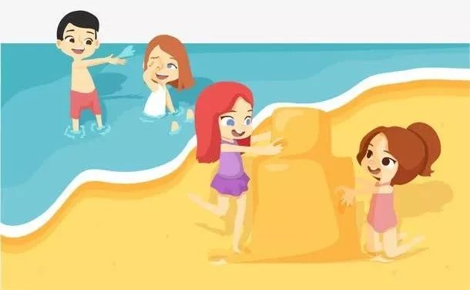
三、防溺水方面家长要知悉的内容
（一）“四知道”：
1.知去向；
2.知同伴；
3.知归时；
4.知内容。
（二） 教育孩子做到：
★“六不准”：
1.不私自下水游泳；
2.不擅自与他人结伴游泳；
3.不在无家长或教师带领的情况下游泳；
4.不到无安全设施、无救援人员的水域游泳；
5.不到不熟悉的水域游泳；
6.不熟悉水性的学生不擅自下水施救。
★“八避免”：
1.避免去近几年有人挖（采）沙的河道游泳；
2.避免去水库主干渠游泳；
3.避免在危险地段推拉玩闹、清洗衣物、打捞物品等；
4.避免雨中、雨后在河道、湖塘、井池边行走，避免雨中单独过桥（渠道、堤坝等）；
5.避免去不熟悉水域游泳；
6.避免在恶劣气候条件下游泳，如正午暴晒期间、高温季节、天气多变时刻等；
7.避免到深水区、冷水区游泳；
8.避免到污染严重、水质差的水域游泳。在雷雨季节提倡家长送学生到校，接学生返家。

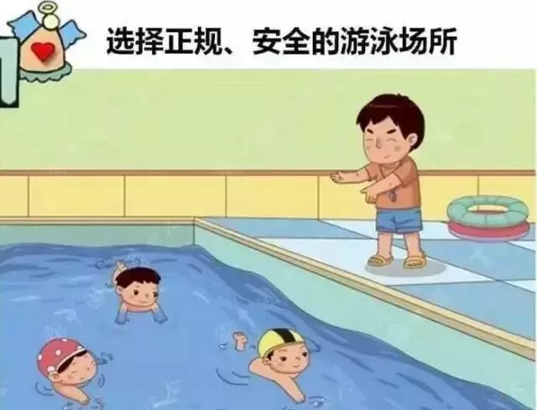
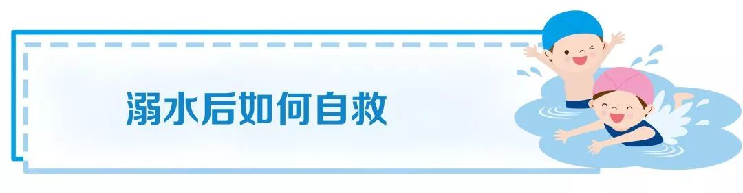
1 不要慌张，发现周围有人时立即呼救。
2 放松全身，让身体漂浮在水面上，将头部浮出水面，用脚踢水，防止体力丧失，等待救援。
3 身体下沉时，可将手掌向下压。
4 如果在水中突然抽筋，又无法靠岸时，立即求救。若周围无人，可深吸一口气潜入水中，伸直抽筋的那条腿，用手将脚趾向上扳，以缓解抽筋。
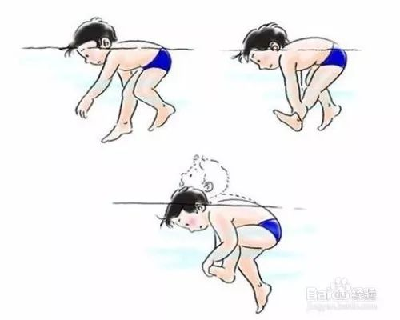
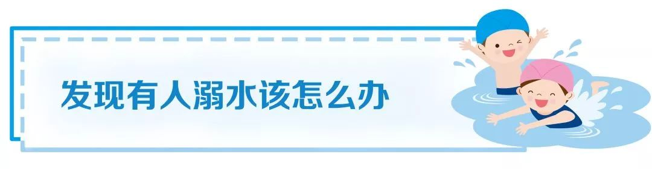
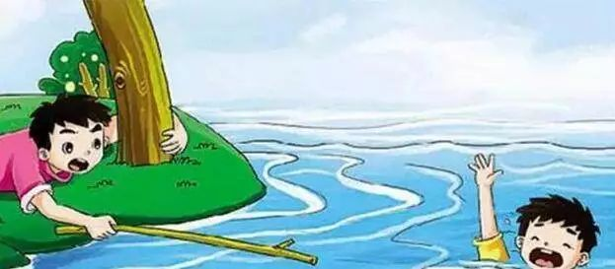
1 可将救生圈、竹竿、木板等物抛给溺水者，再将其拖至岸边。
2 若没有救护器材，可入水直接救护。接近溺水者时要转动他的髋部，使其背向自己然后拖运。拖运时通常采用侧泳或仰泳拖运法。
3 水性不好的人千万不可手拉手进行救助，可能引起更多人落水溺水。
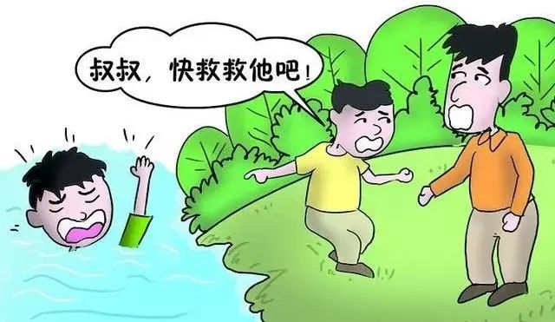
（特别强调：未成年人发现有人溺水，不能贸然下水营救，应立即大声呼救，或利用救生器材呼救。）
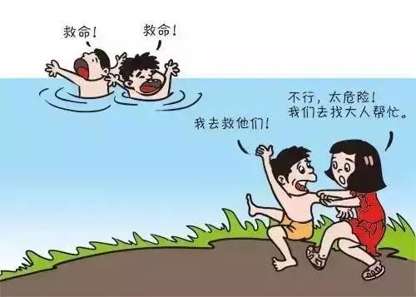
错误的救护方法：
1.看到有人落水，非常害怕，不知如何是好，或站在岸边哭泣。
2.觉得自己会游泳或胆子大，直接跳入水中救人。
3.本能地伸手或几个小伙伴手拉手下水拉人。
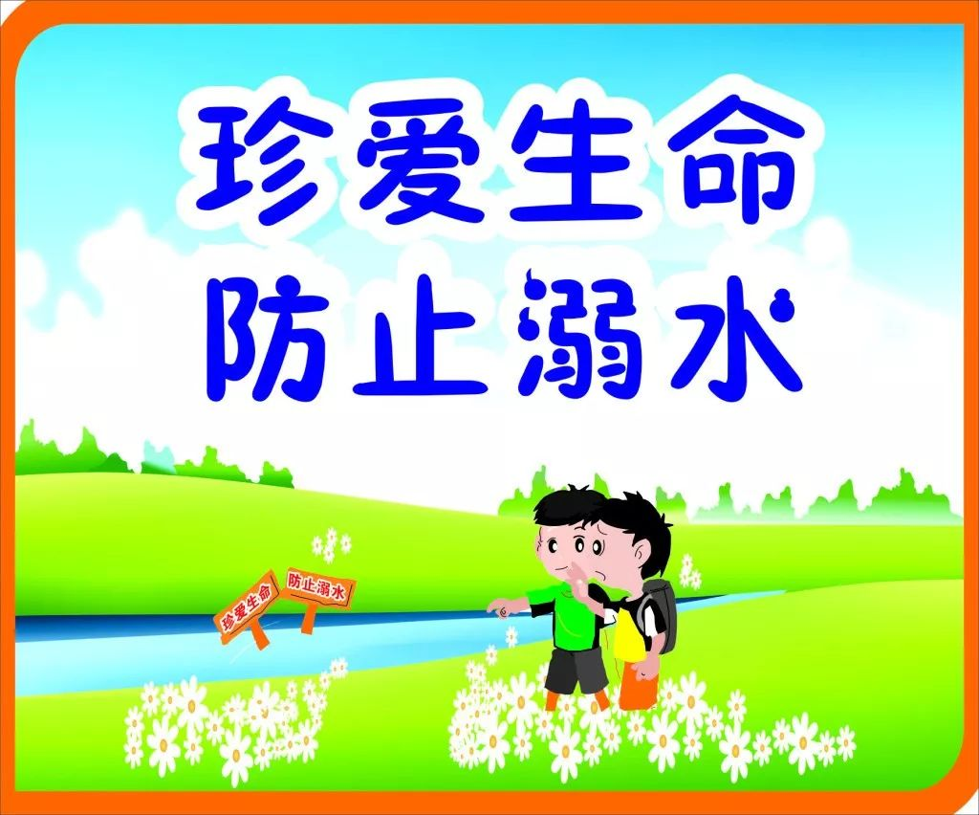
让我们一起行动起来，
珍爱生命，
预防溺水，
从我做起！

